**Bài 1:** Sơ đồ UML

Ví thụ:

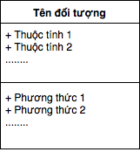

Kế thừa ( ví dụ **Đối tượng A** kết thừa **Đối tượng B,** mũi tên là kí hiệu của kết thừa ).

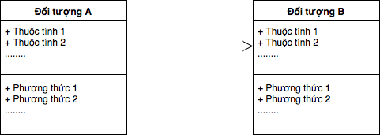

**Bài 2:**

Phân tích bài toán: giả phương trình bậc nhất theo hướng đối tượng.

**Vẽ sơ đồ UML**

**Implement vào trong code java**

**Bài 3:**

Một ứng dụng nghe nhạc offline cho điện thoại HĐH Android được viết nhằm mục đích có thể cho người dùng chọn và nghe được những bài hát, xem được các video có trong điện thoại.

Một bài hát bao gồm các thông tin:

|  |
| --- |
| Tên BH, Thể loại, Thời lượng (tính theo giây, VD: 4 phút 30 giây=270 giây), Ca sĩ thể hiện, Album, Chất lượng |

Một video bao gồm các thông tin:

|  |
| --- |
| Tên Video, Thể loại, Thời lượng(tính theo giây, VD: 4 phút 30 giây=270 giây), Hãng sản xuất, Chất lượng |

Người dùng có thể quản lý danh sách các bài hát thông qua đối tượng SongMaster, quản lý video thông qua VideoMaster.

SongMaster sẽ giúp người dùng nạp bài hát từ bộ nhớ, hiển thị danh sách bài hát, xem thông tin bài hát, tìm kiếm bài hát, play, pause, stop, seek, next, previous, delete bài hát.

VideoMaster giúp người dùng nạp danh sách video từ bộ nhớ, hiển thị danh sách video, sắp xếp theo chủ đề, xem thông tin video, tìm kiếm video, play, pause, stop, seek, next, previous, delete video, ngoài ra người dùng còn zoom được video, thay đổi chất lượng hình ảnh.

Áp dụng trừu tượng hóa, kế thừa để phân tích bài toán thành các đối tượng, mỗi đối tượng chỉ ra các thuộc tính và phương thức của đối tượng đó.

**Vẽ sơ đồ UML**

**Implement vào trong code java(nội dung phương thức chỉ cần in ra màn hình tên phương thức)**